«Удмурт Элькунысь Балезино ёрос муниципал округ»  муниципал кылдытэтысь  депутат Кенешлэн  Президиумез | 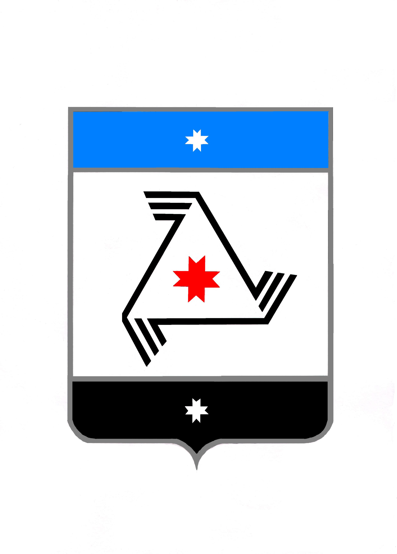 | Президиум  Совета депутатов  муниципального образования «Муниципальный округ Балезинский район Удмуртской Республики»

П О С Т А Н О В Л Е Н И Е

О созыве и повестке дня очередной тринадцатой
сессии депутатов Совета депутатов первого созыва
муниципального образования «Муниципальный округ
Балезинский район Удмуртской Республики»

« 21 » октября 2022 года

Президиум Совета депутатов муниципального образования «Муниципальный округ Балезинский район Удмуртской Республики» ПОСТАНОВЛЯЕТ:

- Созвать очередную тринадцатую сессию Совета депутатов муниципального образования «Муниципальный округ Балезинский район Удмуртской Республики» первого созыва 28 октября 2022 года в актовом зале Администрации муниципального образования «Муниципальный округ Балезинский район Удмуртской Республики» в 9 час.30 мин. с повесткой дня:

1). Об утверждении Положения о порядке деятельности органов местного самоуправления по правовому просвещению и правовому информированию на территории муниципального образования «Муниципальный округ Балезинский район Удмуртской Республики».

2). О деятельности средства массовой информации общественно-политической газеты «Вперед».

3). О количестве исполнительных производств находящихся на исполнении в ОСП по Балезинскому и Кезскому районам в отношении Администрации муниципального образования «Муниципальных округ Балезинский район Удмуртской Республики».

4). О внесении изменений в Решение Совета депутатов муниципального образования «Муниципальный округ Балезинский район Удмуртской Республики» от 15.11.2021 года № 2-30 «О налоге на имущество физических лиц на территории муниципального образования «Муниципальный округ Балезинский район Удмуртской Республики» в соответствии с законодательством.
5). О внесении изменений в Решение Совета депутатов муниципального образования «Муниципальный округ Балезинский район Удмуртской Республики» от 15.11.2021 года № 2-31 «О земельном налоге на территории муниципального образования «Муниципальный округ Балезинский район Удмуртской Республики» в соответствии с законодательством.

6). О внесении изменений в решение Совета депутатов муниципального образования «Муниципальный округ Балезинский район Удмуртской Республики» от 16.12.2021 г. № 3-45 «О бюджете муниципального образования «Муниципальный округ Балезинский район Удмуртской Республики» на 2022 год и на плановый период 2023 и 2024 годов.

7). О внесении изменений в решение Совета депутатов муниципального образования «Муниципальный округ Балезинский район Удмуртской Республики» от 28.02.2022 г. № 7-99 «Об утверждении Положения о самообложении граждан на территории муниципального образования «Муниципальный округ Балезинский район Удмуртской Республики».

8). Об утверждении Правил благоустройства на территории муниципального образования «Муниципальный округ Балезинский район Удмуртской Республики».

9). Об утверждении Правил назначения, перерасчета размера и выплаты пенсии за выслугу лет муниципальным служащим муниципального образования «Муниципальный округ Балезинский район Удмуртской Республики».

10). Об утверждении Порядка установления и выплаты ежемесячной доплаты к страховой пенсии лицам, замещавшим муниципальную должность в органах местного самоуправления муниципального образования «Муниципальный округ Балезинский район Удмуртской Республики».

11). О внесении изменений в Положение о порядке осуществления муниципального земельного контроля на территории муниципального образования «Муниципальный округ Балезинский район Удмуртской Республики», утвержденного Решением Совета депутатов муниципального образования «Муниципальный округ Балезинский район Удмуртской Республики» от 16 декабря 2021 года № 3-47.

12). Об утверждении Положения об установке мемориальных досок на территории муниципального образования «Муниципальный округ Балезинский район Удмуртской Республики».

13). О приведении Регламента Совета депутатов муниципального образования «Муниципальный округ Балезинский район Удмуртской Республики», утвержденный решением Совета депутатов муниципального образования «Муниципальный округ Балезинский район Удмуртской Республики» от 15.11.2021 года № 2-25 в соответствии с законодательством.
14). Об отзыве звания «Почетный гражданин Балезинского района Удмуртской Республики».

15). О рассмотрении Протеста прокуратуры Балезинского района на Административный регламент по предоставлению муниципальной услуги «Бесплатное предоставление земельных участков гражданам в соответствии с законами УР от 16.12.2002 года № 68-РЗ и (или) от 30.06.2011 № 32-РЗ», утвержденный решением Совета депутатов МО «Балезинский район» от 25.08.2016 № 39-295.

2. На сессию пригласить Главу муниципального образования «Муниципальный округ Балезинский район Удмуртской Республики», его заместителей, прокурора Балезинского района, и аккредитованных при Совете депутатов муниципального образования «Муниципальный округ Балезинский район Удмуртской Республики» представителей средств массовой информации.

Председатель Совета депутатов
муниципального образования
«Муниципальный округ Балезинский
район Удмуртской Республики» С.К. Булдаков

пос. Балезино
21.10.2022 г.
№ 18-27

